《程序设计课程设计》设计说明书

题目：201803 CSP 认证考题的设计和实现

班级： 计科1901 专业：计算机科学与技术
学号： 1020316135 姓名： 王夏东

任课老师: 钱 瑛
日期: 2020.07.16
1 软件开发环境
Visual studio 2019
2 题目要求与设计实现
本人完成了201909-1小明种苹果，201909-2小明种苹果（续），201909-3 字符画
2.1 小明种苹果
2.1.1 题目内容
题目描述
小明在他的果园里种了一些苹果树。为了保证苹果的品质，在种植过程中要进行若干轮疏果操作，也就是提前从树上把不好的苹果去掉。第一轮疏果操作开始前，小明记录了每棵树上苹果的个数。每轮疏果操作时，小明都记录了从每棵树上去掉的苹果个数。在最后一轮疏果操作结束后，请帮助小明统计相关的信息。
输入格式
从标准输入读入数据。
第1行包含两个正整数N和M，分别表示苹果树的棵数和疏果操作的轮数。
第1+i行(1≤i≤N),每行包含M+1个整数ai0,ai1…aim,其中ai0为正整数，表示第一轮疏果操作开始前第i棵树上苹果的个数。aij (1≤j≤M)为零或负整数，表示第j轮疏果操作时从第i棵树上去掉的苹果个数。如果为零，表示没有去掉苹果;如果为负，其绝对值为去掉的苹果个数。
每行中相邻两个数之间用一个空格分隔。
输出格式
输出到标准输出。
输出只有一行，包含三个整数T、k和P。其中，
●T为最后一轮疏果操作后所有苹果树上剩下的苹果总数(假设苹果不会因为其他原因减少);
●k为疏果个数(也就是疏果操作去掉的苹果个数)最多的苹果树编号(如有并列，输出满足条件的最小编号);
●P为该苹果树的疏果个数。
相邻两个数之间用一个空格分隔。输入数据保证是正确的，也就是说，每棵树在全部疏果操作结束后剩下的苹果个数是非负的。
样例1输入
3 3
73 -8 -6 -4
76 -5 -10 -8
80 -6 -15 0

样例1输出
167 2 23
样例1解释
第1棵苹果树的疏果个数为8+6+4= 18，第2棵为5+ 10+8=23,第3棵为6+ 15+0= 21，因此最后一轮疏果操作后全部苹果树上的苹果个数总和为(73- 18)+(76- 23)+(80-21)= 167,疏果个数最多的是第2棵数，其疏果个数为23.
样例2输入
2 2
10 -3 -1
15 -4 0
样例2输出
17 1 4
样例2解释
两棵树的疏果个数均为4，应该输出编号最小的第1棵树。

2.1.2 设计思路
①主要数据结构设计
使用二维数组object存放数据，设其第一棵树为疏果最多的树，记录其编号。遍历数组比较每棵树疏果个数，若大于之前最大的树，更新max,imax，同时对苹果个数进行累加。
②算法设计
（1）从标准输入得到N,M，建立高度为N的二维数组，将用户输入的数据放入数组object中。
（2）定义max为最大疏果数树，imax为其编号，初始化为第一棵树。
（3）对object进行遍历，建立二重循环。Sum记录总苹果树之和，othmax记录第i棵树疏果数，若大于之前的最大值，更行max,imax。
（4）输出sum,imax,max
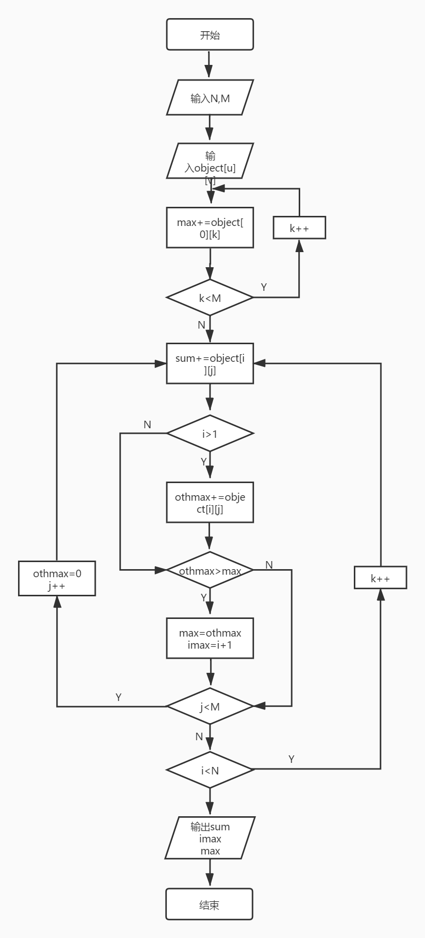

2.1.3 源文件代码
#include <iostream>
#include <vector>
using namespace std;

int main() {
int N,M;//棵数和轮数
int T,P,k;//总数，编号，个数
int date,max=0,othmax=0,imax=1,sum=0;
cin>>N>>M;
vector< vector<int> > object(N);//建立矩阵
for(int i=0;i<N;i++)
for(int j=0;j<M+1;j++){
cin>>date;
object[i].push_back(date);
}
//定义第一组为最大
for(int i=1;i<M+1;i++)
max+=object[0][i];
//遍历查找
for(int i=0;i<N;i++) {
for (int j = 0; j < M + 1; j++){
sum += object[i][j];
if(j>=1){
othmax+=object[i][j];
}
}
if(othmax<max){
max=othmax;
imax=i+1;
}
othmax=0;
}
cout<<sum<<" "<<imax<<" "<<-max<<endl;
return 0;
}

2.1.4 运行测试结果
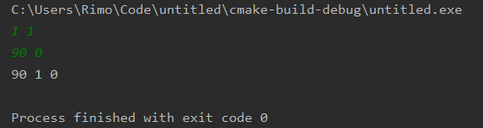
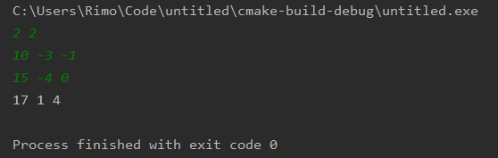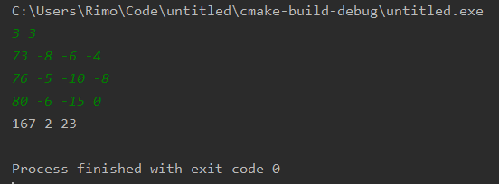


2.1.5 小结
一开始以为是剩余苹果数最多的树，没读清除题目，所以导致出错，后来认真读题后发现了问题，应该是疏果数最多的树，发现这个之后就没什么问题了。

2.2 小明种苹果（续）
2.2.1 题目内容
题目描述
小明在他的果园里种了一些苹果树，这些苹果树排列成一个圆。为了保证苹果的品质，在种植过程中要进行疏果操作。为了更及时地完成疏果操作，小明会不时地检查每棵树的状态，根据需要进行疏果。检查时，如果发现可能有苹果从树上掉落，小明会重新统计树上的苹果个数(然后根据之前的记录就可以判断是否有苹果掉落了)。在全部操作结束后，请帮助小明统计相关的信息。
输入格式
从标准输入读入数据。
第1行包含一个正整数N,表示苹果树的棵数。
第1+i行(1≤i≤N),每行的格式为mi,ai1,ai2…aimi其中，第一个正整数m;表示本行后面的整数个数。后续的mi个整数表示小明对第i棵苹果树的操作记录。若aj(1≤j≤m)为正整数，则表示小明进行了重新统计该棵树上的苹果个数的操作，统计的苹果个数为aij若为零或负整数，则表示一次疏果操作，去掉的苹果个数是|aij|.
输入保证一定是正确的，满足:
1. ai1>0， 即对于每棵树的记录，第一个操作一定是统计苹果个数(初始状态，此时不用判断是否有苹果掉落):
2. 每次疏果操作保证操作后树上的苹果个数仍为正。
输出格式
输出到标准输出。
输出只有一行，包含三个整数T、D、E.其中，
●T为全部疏果操作结束后所有苹果树上剩下的苹果总数(假设每棵苹果树在最后一次统计苹果个数操作后苹果不会因为疏果以外的原因减少);
●D为发生苹果掉落的苹果树的棵数:
●E为相邻连续三棵树发生苹果掉落情况的组数。
对于第三个统计量的解释: N棵苹果树A1,A2…An排列成一个圆，那么A1与A2相邻，A2与A3相邻，....AN-1与AN相邻，AN与A1相邻。如果A-I,A,Ait1这三棵树都发生了苹果掉落的情况，则记为-组。形式化的，有
E = |{A,lDrop(Pred(A)) ^ Drop(A,) ^ Drop(Suc(A))} |.
其中，Drop(A,) 表示苹果树Ai是否发生苹果掉落的情况，Pred(A) 表示Ai的前一棵树Ai-1 (如果i> 1)或者AN(如果i= 1), Suce(A,) 表示A;的后一棵树Ai+1 (如果i<N)或者A1 (如果i=N)。

2.2.2 设计思路
①主要数据结构设计
使用object数组存放数据，isfall数组记录每棵树是否掉落情况。遍历数组object，对总苹果数sum进行累加，同时判断第i棵树是否掉落，掉落就更新isfall[i]=true。最后根据isfall数组中的情况判断三棵树连续掉落情况，对头尾相连的情况单独进行判断。
②算法设计
（1）读取苹果树数量N，建立高度为N的二维数组object，isfall。Object用来存放每棵树的疏果操作情况，isfall记录每棵树的是否掉落情况。
（2）遍历object数组，用onesum记录每棵苹果树的数量情况，第一个正数为初始苹果数，之后遇到的负数则进行减去，遇到正数就对比onesum，若不等，则发生了预料外的掉落，此时更新onesum,同时isfall[i]=true。对每棵树的数量进行累加，sum+=onesum。
（3）遍历isfall数组，查找连续三棵树掉落情况，若isfall==ture，计数器count++，isfall==false,count=0。若count==3，则进行E++，count--。单独对头尾相连情况进行考虑。
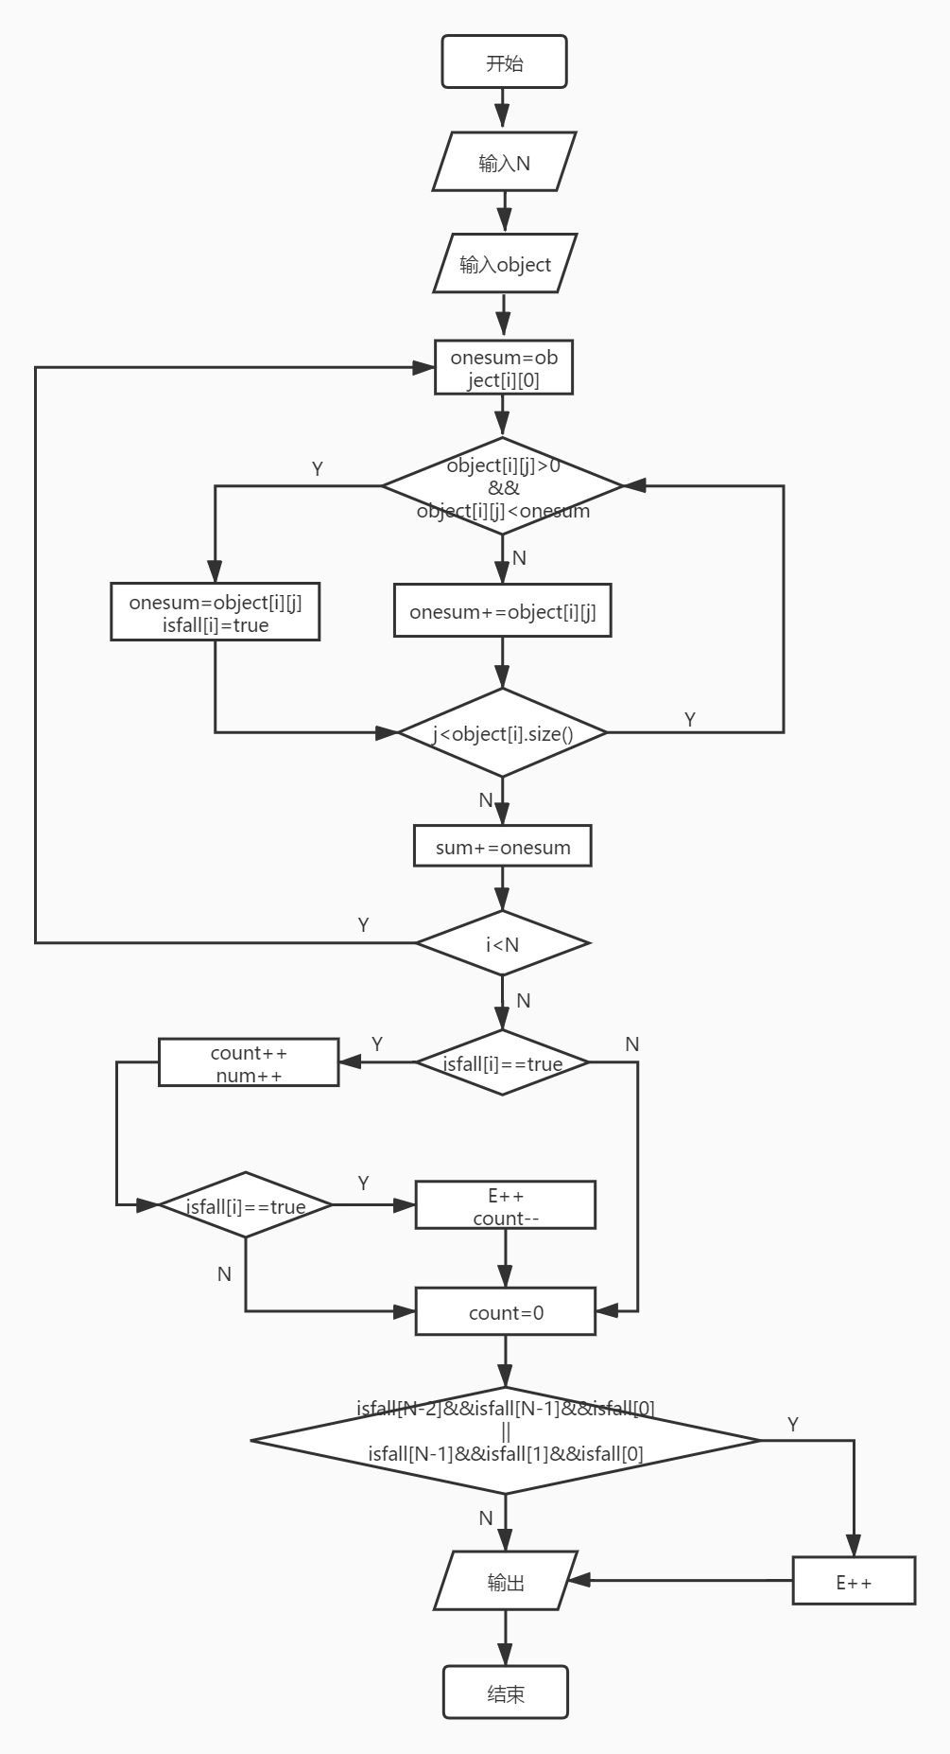

2.2.3 源文件代码
#include <iostream>
#include <vector>
using namespace std;

int main() {
int sum=0,num=0,E=0;//总数，掉落棵数，连续3颗掉落掉落组数
int onesum=0;
int N,m,data;
int count=0;//计数器
cin>>N;
vector<vector<int> > object(N);
vector<bool> isfall(N, false);
//输入数据
for(int i=0;i<N;i++) {
cin >> m;
for (int j = 0; j < m; j++) {
cin >> data;
object[i].push_back(data);
}
}
//遍历
for(int i=0;i<N;i++) {
onesum = object[i][0];
for (int j = 1; j < object[i].size(); j++) {
if (object[i][j] > 0 && object[i][j] < onesum) {
onesum = object[i][j];
isfall[i] = true;
} else if (object[i][j] <= 0)
onesum += object[i][j];
}
sum += onesum;
}
//记录掉果情况
for(int i=0;i<N;i++) {
if (isfall[i]) {
count++;
num++;
if (count % 3 == 0) {
E++;
count--;
}
} else {
count = 0;
}
}
if(isfall[N-2]&&isfall[N-1]&&isfall[0])
E++;
if(isfall[N-1]&&isfall[1]&&isfall[0])
E++;
cout<<sum<<" "<<num<<" "<<E<<endl;
return 0;
}

2.2.4 运行测试结果
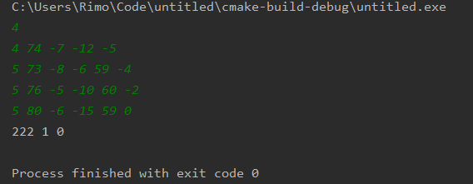
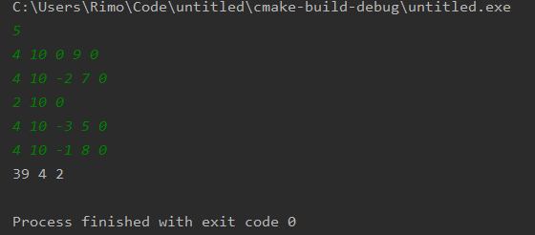
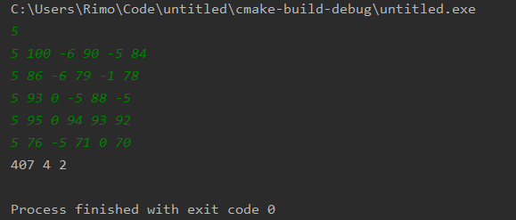


2.2.5 小结
第二题和第一题类似，所以思路很清晰，唯一一点就是没考虑到若连续n(n>3)棵树的情况，之前我的判断情况是若count==3（计数器），连续三棵树掉落加一，然后count=0。但是这里不应该重置为0，而是应该减一，因为连续四棵树应该是两次连续三棵树。

2.3 字符画
2.3.1 题目内容
题目背景
君君是个喜欢旅行的女孩子，世界那么大，她哪里都想去看看。这个暑假，她踏遍了大江南北，感慨于祖国幅员的辽阔。开学了，君君打算整理一下最近拍的照片，却发现自己电脑上Linux的图形界面似乎罢工了。面对着终端里不断闪动的光标，她灵机一动。
题目描述
本题中，你需要将图片转换为终端中可以显示的字符画。
你将得到一张24位图片，这意味着其中的像素表示为RGB三原色的形式，而每种颜色的取值范围为0到255 (一个字节)，因此每个像素占用的空间为24比特。你需要这张图片分割为指定数量的块。对于每一块，你需要计算所有像素的三个颜色分量的平均值，并输出对应颜色的字符形成字符画。
为了在终端中输出彩色的字符，你需要使用特殊的转义序列。在目前通行的终端规范中，与颜色相关的转义序列包括:
●ESC [ 38; 2; R; G; B m更改终端的前景色(字符的颜色)为(R,G, B)
●ESC[48;2;R;G;Bm更改终端的背景色(未被字符遮盖处的颜色)为(R,G, B)
●ESC [ 0 m重置终端的颜色状态为默认值(前景色为白色(55.25.255), 背景色为黑色(0,0,0))
你只需要在输出中加入这些转义序列，就能够控制终端中显示的字符颜色。在书写转义序列时，有以下注意事项:
●所有空格都是为了方便辨认而添加的，不需要出现在实际的转义序列输出中
●ESC不是字面上的三个字符，而是ASCII序号为27 (八进制表示为033) 的一个字符，代表转义序列的开始。在C/C+ +/Java/Python中，你都可以使用\033或\x1b来在字符串中使用这个字符。
●每个颜色分量的值需要在0到255的范围内
●对终端状态的更改在当前转义序列结束(即最后的m字符)后立刻生效，直到下一个序列再次改变状态为止
为了更方便理解，我们给出一个例子(为了显示效果而分行，实际输出时为一行):
\033[38;2; 255;0;0mHe11o\033 [0m \033 [38;2;0;0;255m
\033[48;2;255;255;255mWor1d\033[0m\n
当这个字符串被输出到终端中，你将会看到类似下面的效果:
特别需要注意的是，在程序完成输出后，应该主动恢复终端的颜色状态，否则可能让之后运行的程序表现异常。

输入格式
从标准输入读入数据。
输入的第一行为两个整数m,n,分别表示图片的宽和高。第二行为两个整数p,q,分别表示每一小块的宽和高。保证p整除m,并且q整除n,也就是说图片总是能被分割成整数块。
接下来共有m x n行，每一行是图片中的一个像素，按照从左到右、从上到下的顺序列出。每个像素的颜色以HTML颜色代码的形式表示，格式为#abcdef,表示该像素的R、G、B三个分量分别是(0xab, 0xcd， 0xef) (注意为16进制)。此外，为了使得表达简洁，#aabbcc 可以被缩写为#abc, #aaaaaa可以被缩写为#a，你需要处理这些情况。
输出格式
输出到标准输出。
输出包含两部分，每一个输出中应该有恰好(mm)/(pq) 个空格( ‘ ’)以及n/q个换行符(‘/n’), 和若干个转义序列。空格用于绘制色块(呈现出的即为其背景色)，转义序列用于改变颜色。每一个色块都由p x q个像素组成，其三个颜色分量值分别是对应区域中所有像素该分量值的平均值( 除法向零取整即可)。
由于正确的答案显然不止一种，为了方便判定，我们有以下的约定:
●初始时终端的前景色和背景色都为默认值(前景白色，背景黑色)
●减少控制序列的冗余，这包含以下的情况:
如果下一个字符的颜色刚好与默认值完全相同，你应当直接使用重置转义序列，而非手动更改颜色
如果某个字符的前景色/背景色与其前一个字符 相同，或者对颜色的更改并不影响最终显示效果，则不应该出现更改这个属性的控制序列
●在输出每一行字符后，如果终端颜色不是默认值，你应该重置终端的颜色状态为了便于观察和评测，你需要将输出中的所有字符转换为ASCII编码转义后的格式再进行输出。即，如果某个字符的16进制编码是0xAB，则你应该在输出文件中写入\xAB,注意大小写。所有的字符都需要被转义(包括空格、换行等空白字符):所有字符的转义序列顺序输出，不需要任何形式的分隔符号;在输出所有的转义序列后，不需要写入换行符。也就是说，最终的输出文件只有一行， 并且其中所有内容都是原本输出字符的ASCII转义序列。
如果你使用的是Linux系统，你可以在终端中运行如下的命令查看输出文件的真实显示效果(其中1.out是文件名):
echo -ne $(cat 1. out)
样例1输入
1 1
1 1
#010203
样例1输出
\x1B\x5B\x34\x38\x3B\x32\x3B\x31 \x3B\x32\x3B\x33\x6D\x20\x1B\x5B\x30\x6D\x0A
注意上面的换行是由于排版限制而添加的，实际输出中无需也不能换行。
样例1解释
输入文件图片大小为1x1,要求的色块大小为1x 1,因此原样输出即可。在输出后需要重置背景色。
样例2输入
2 2
1 2
#111111
#0
#000000
#111
样例2输出
\x1B\x5B\x34\x38\x3B\x32\x3B\x38\x3B\x38\x3B\x38\x6D\x20\x20\x1B\x5B\x30\x6D\x0A
此处的换行同样是由于排版限制添加的。
样例2解释
输入文件图片大小为2x2，要求的色块大小为1x2,因此将被切为两个色块。第一个色块的颜色是左侧两个像素的平均值，三个颜色分量为(8,8,8);第二个色块同理，计算得到的颜色分量相同。因此最终只需要更改一次终端的背景色，并输出两个空格用于显示即可。

2.3.2设计思路
①主要数据结构设计
利用object数组接收用户输入的数据，然后将内容转换为可识别的十进制数据，再通过求区块平均的算法将整个m*n的数组重组为(m/p)*(n/q)的数组，存入averrgb数组中。
根据题目要求，与上一背景色相同直接打印空格，与默认背景色相同重置，按要求将其打印出来。
②算法设计
（1）用m,n,p,q接收用户输入。
（2）建立高度为n的二维数组object,对用户输入的信息进行处理，将每一个字符串#aaaaaa、#aaa、#a都转化为aaaaaa的形式，再将其转化为十进制数存入结构体RGB中。结构体RGB包含三个元素R,G,B，分别对应三个颜色的十进制数。
（3）遍历averrgb数组，打印转义序列。判断是否与上一转义序列相同或者等于默认背景色，若等于，则直接打印空格或重置。
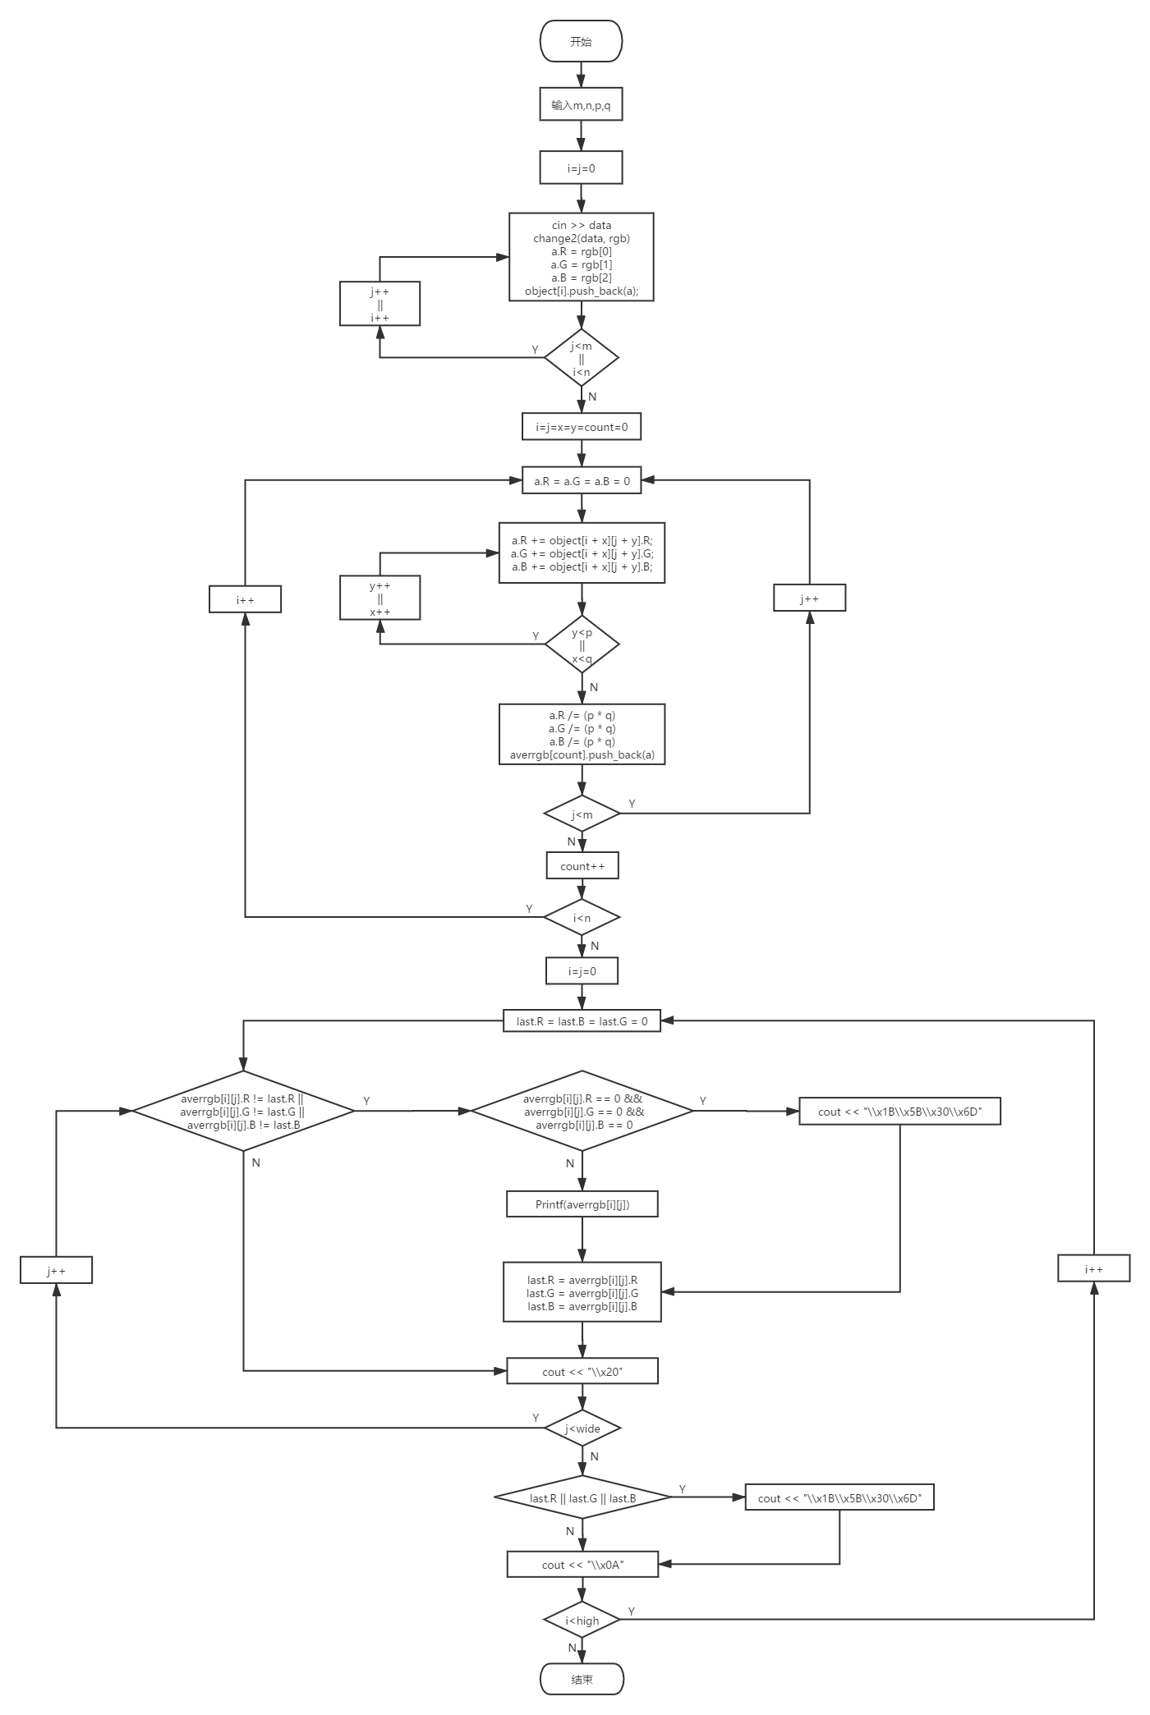

2.3.3 源文件代码
#include <iostream>
#include <vector>
#include <string>
using namespace std;

typedef struct RGB
{
int R;
int G;
int B;
}RGB;

void Printf(RGB a);//打印
void Printfx(int n);//打印数字
void change2(string a, int rgb[]);
void change3(string a, int rgb[]);

int main()
{
int m, n, p, q;
string data;
RGB a;
int rgb[3];
cin >> m >> n >> p >> q;
vector<vector<RGB> > object(n);
//接收数据，同时改十六进制为十进制
for (int i = 0;i < n;i++)
for (int j = 0;j < m;j++) {
cin >> data;
change2(data, rgb);
a.R = rgb[0];
a.G = rgb[1];
a.B = rgb[2];
object[i].push_back(a);
}
int high = n / q, wide = m / p;
vector<vector<RGB> >averrgb(high);
int count = 0;
//求区块平均值
for (int i = 0;i < n;i += q) {
for (int j = 0;j < m;j += p) {
a.R = a.G = a.B = 0;
for (int x = 0;x < q;x++) {
for (int y = 0;y < p;y++) {
a.R += object[i + x][j + y].R;
a.G += object[i + x][j + y].G;
a.B += object[i + x][j + y].B;
}
}
a.R /= (p * q);
a.G /= (p * q);
a.B /= (p * q);
averrgb[count].push_back(a);
}
count++;
}
RGB last;
//打印
for (int i = 0;i < high;i++) {
last.R = last.B = last.G = 0;
for (int j = 0;j < wide;j++) {
if (averrgb[i][j].R != last.R || averrgb[i][j].G != last.G || averrgb[i][j].B != last.B) {//若不等于上一背景色
if (averrgb[i][j].R == 0 && averrgb[i][j].G == 0 && averrgb[i][j].B == 0) {//为默认背景色，重置
cout << "\\x1B\\x5B\\x30\\x6D";
}
else
Printf(averrgb[i][j]);
last.R = averrgb[i][j].R;
last.G = averrgb[i][j].G;
last.B = averrgb[i][j].B;
}
cout << "\\x20";
}
if (last.R || last.G || last.B)
cout << "\\x1B\\x5B\\x30\\x6D";
cout << "\\x0A";
}
return 0;
}

void Printfx(int n) {
if (n < 10)
cout << "\\x" << 30 + n;
else if (n < 100)
cout << "\\x" << n / 10 + 30 << "\\x" << n % 10 + 30;
else
cout << "\\x" << n / 100 + 30 << "\\x" << (n / 10) % 10 + 30 << "\\x" << n % 10 + 30;
}
void change3(string a, int rgb[]) {
rgb[0] = rgb[1] = rgb[2] = 0;
for (int i = 0;i < 6;i++) {
if (a[i] >= '0' && a[i] <= '9') {
rgb[i / 2] *= 16;
rgb[i / 2] += (a[i] - '0');
}
if (a[i] >= 'a' && a[i] <= 'f') {
rgb[i / 2] *= 16;
rgb[i / 2] += (a[i] - 'a' + 10);
}
if (a[i] >= 'A' && a[i] <= 'F') {
rgb[i / 2] *= 16;
rgb[i / 2] += (a[i] - 'A' + 10);
}
}
}
void change2(string a, int rgb[]) {
string put;
if (a.size() == 7) {
for (int i = 0;i < 6;i++)
put.push_back(a[i + 1]);
}
if (a.size() == 4) {
for (int i = 1, j = 0;i < 7;i++, j++)
put.push_back(a[j / 2 + 1]);
}
if (a.size() == 2) {
for (int i = 0;i < 6;i++)
put.push_back(a[1]);
}
change3(put, rgb);
}

void Printf(RGB a) {
cout << "\\x1B\\x5B\\x34\\x38\\x3B\\x32\\x3B";
Printfx(a.R);
cout << "\\x3B";
Printfx(a.G);
cout << "\\x3B";
Printfx(a.B);
cout << "\\x6D";
}

2.3.4 运行测试结果
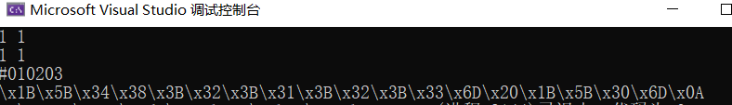
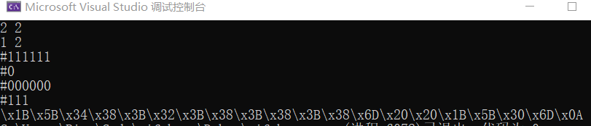
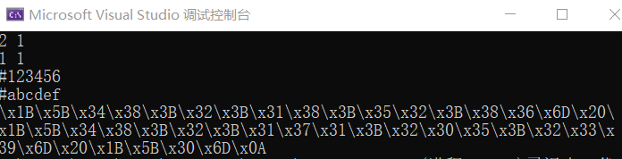


2.3.5 小结
这道题难度比前两道上升了很多，第一个特点就是题目难懂。出题人似乎是怕读者读懂他的意思一样，左转一个弯右转一个弯，绕的人脑袋昏。在我认真反复读题不下十遍后，我终于把代码敲出来了，然后测试就错误了！
错了没事，咱改就行了，可是改来改去就是通不过，可是在自己的编译器上运行结果又是对的，测试结果没有一点提示，让人搞不清楚头绪，最后实在没办法，推翻了重写。
这一次我先是上网查找了资料，看看之前有什么遗漏的地方没有，然后我找了一个能够通过测试的代码反复研读，对比自己的代码有什么不足，最后发现除了他的比较精简好像也没什么不同。
准备工作完成后我开始重写代码，剔除掉很多不必要的片段，精炼语句，优化算法，最终成功的运行错误，欧耶。
运行错误我第一个想到的就是数组越界，于是我一个片段一个片段注释掉，看究竟问题出在哪里，最终找到了越界点，改掉这个错误后成功通过测试。
总的来说这道题不难，难就难在理解题意，理清思路后敲出代码还是没有问题的。

3 系统菜单
3.1 系统菜单代码
#include <iostream>
#include <vector>
#include <string>
using namespace std;

typedef struct RGB
{
int R;
int G;
int B;
}RGB;

void Printf(RGB a);
void Printfx(int n);
void change2(string a, int rgb[]);
void change3(string a, int rgb[]);

int main()
{
int choose = 0;
cout << "现在这里有三个小程序可供选择：" << endl;
cout << "1 小明种苹果" << endl;
cout << "2 小明种苹果(续)" << endl;
cout << "3 字符画" << endl;
cout << "0 退出程序" << endl;
cout << "请输入想要运行的程序编号：";
cin >> choose;
while (choose) {
if (choose == 1) {
cout << "已进入小明种苹果程序，请输入合理的数据：" << endl;
int N, M;//棵数和轮数
int T, P, k;//总数，编号，个数
int date, max = 0, othmax = 0, imax = 1, sum = 0;
cin >> N >> M;
vector< vector<int> > object(N);//建立矩阵
for (int i = 0;i < N;i++)
for (int j = 0;j < M + 1;j++) {
cin >> date;
object[i].push_back(date);
}
//定义第一组为最大
for (int i = 1;i < M + 1;i++)
max += object[0][i];
//遍历查找
for (int i = 0;i < N;i++) {
for (int j = 0; j < M + 1; j++) {
sum += object[i][j];
if (j >= 1) {
othmax += object[i][j];
}
}
if (othmax < max) {
max = othmax;
imax = i + 1;
}
othmax = 0;
}
cout << sum << " " << imax << " " << -max << endl;
cout << "小明种苹果运行结束！" << endl;
}
else if (choose == 2) {
cout << "已进入小明种苹果（续）程序，请输入合理的数据：" << endl;
int sum = 0, num = 0, E = 0;//总数，掉落棵数，连续3颗掉落掉落组数
int onesum = 0;
int N, m, data;
int count = 0;//计数器
cin >> N;
vector<vector<int> > object(N);
vector<bool> isfall(N, false);
//输入数据
for (int i = 0;i < N;i++) {
cin >> m;
for (int j = 0; j < m; j++) {
cin >> data;
object[i].push_back(data);
}
}
//遍历
for (int i = 0;i < N;i++) {
onesum = object[i][0];
for (int j = 1; j < object[i].size(); j++) {
if (object[i][j] > 0 && object[i][j] < onesum) {
onesum = object[i][j];
isfall[i] = true;
}
else if (object[i][j] <= 0)
onesum += object[i][j];
}
sum += onesum;
}
//记录掉果情况
for (int i = 0;i < N;i++) {
if (isfall[i]) {
count++;
num++;
if (count % 3 == 0) {
E++;
count--;
}
}
else {
count = 0;
}
}
if (isfall[N - 2] && isfall[N - 1] && isfall[0])
E++;
if (isfall[N - 1] && isfall[1] && isfall[0])
E++;
cout << sum << " " << num << " " << E << endl;
cout << "小明种苹果（续）运行结束！" << endl;
}
else if (choose == 3) {
cout << "已进入字符画程序，请输入合理的数据：" << endl;
int m, n, p, q;
string data;
RGB a;
int rgb[3];
cin >> m >> n >> p >> q;
vector<vector<RGB> > object(n);
for (int i = 0;i < n;i++)
for (int j = 0;j < m;j++) {
cin >> data;
change2(data, rgb);
a.R = rgb[0];
a.G = rgb[1];
a.B = rgb[2];
object[i].push_back(a);
}
int high = n / q, wide = m / p;
vector<vector<RGB> >averrgb(high);
for (int i = 0;i < high;i += q)
for (int j = 0;j < wide;j += p) {
a.R = a.G = a.B = 0;
for (int x = 0;x < q;x++) {
for (int y = 0;y < p;y++) {
a.R += object[i + x][j + y].R;
a.G += object[i + x][j + y].G;
a.B += object[i + x][j + y].B;
}
}
a.R /= (p * q);
a.G /= (p * q);
a.B /= (p * q);
averrgb[i].push_back(a);
}
RGB last;
for (int i = 0;i < high;i++) {
last.R = last.B = last.G = 0;
for (int j = 0;j < wide;j++) {
if (averrgb[i][j].R != last.R || averrgb[i][j].G != last.G || averrgb[i][j].B != last.B) {
if (averrgb[i][j].R == 0 && averrgb[i][j].G == 0 && averrgb[i][j].B == 0) {
cout << "\\x1B\\x5B\\x30\\x6D";
}
else
Printf(averrgb[i][j]);
last.R = averrgb[i][j].R;
last.G = averrgb[i][j].G;
last.B = averrgb[i][j].B;
}
cout << "\\x20";
}
if (last.R || last.G || last.B)
cout << "\\x1B\\x5B\\x30\\x6D";
cout << "\\x0A";
}
cout <<endl<< "字符画运行结束！" << endl;
}
else {
cout << "请输入正确的程序编号！" << endl;
}
cout << "请输入想要运行的程序编号：";
cin >> choose;
}
return 0;
}

void Printfx(int n) {
if (n < 10)
cout << "\\x" << 30 + n;
else if (n < 100)
cout << "\\x" << n / 10 + 30 << "\\x" << n % 10 + 30;
else
cout << "\\x" << n / 100 + 30 << "\\x" << (n / 10) % 10 + 30 << "\\x" << n % 10 + 30;
}
void change3(string a, int rgb[]) {
rgb[0] = rgb[1] = rgb[2] = 0;
for (int i = 0;i < 6;i++) {
if (a[i] >= '0' && a[i] <= '9') {
rgb[i / 2] *= 16;
rgb[i / 2] += (a[i] - '0');
}
if (a[i] >= 'a' && a[i] <= 'f') {
rgb[i / 2] *= 16;
rgb[i / 2] += (a[i] - 'a' + 10);
}
if (a[i] >= 'A' && a[i] <= 'F') {
rgb[i / 2] *= 16;
rgb[i / 2] += (a[i] - 'A' + 10);
}
}
}
void change2(string a, int rgb[]) {
string put;
if (a.size() == 7) {
for (int i = 0;i < 6;i++)
put.push_back(a[i + 1]);
}
if (a.size() == 4) {
for (int i = 1, j = 0;i < 7;i++, j++)
put.push_back(a[j / 2 + 1]);
}
if (a.size() == 2) {
for (int i = 0;i < 6;i++)
put.push_back(a[1]);
}
change3(put, rgb);
}

void Printf(RGB a) {
cout << "\\x1B\\x5B\\x34\\x38\\x3B\\x32\\x3B";
Printfx(a.R);
cout << "\\x3B";
Printfx(a.G);
cout << "\\x3B";
Printfx(a.B);
cout << "\\x6D";
}

3.2 运行界面结果
